Министерство науки и высшего образования Российской Федерации

Федеральное государственное бюджетное образовательное учреждение

высшего образования

Уфимский государственный нефтяной технический университет

Кафедра вычислительной техники и инженерной кибернетики

КУРСОВАЯ РАБОТА

по дисциплине

Мобильные приложения и программирование устройств

ПРИЛОЖЕНИЕ ДЛЯ ИЗУЧЕНИЯ ТЕХНИК СКОРОЧТЕНИЯ

Выполнил студент группы БПО-22-01 А.Р. Риянова

Принял ст. преподаватель Е.В. Дружинская

Дата представления работы: ____________

Дата защиты: ______________ Результат: __________

Уфа, 2025 г.

**СОДЕРЖАНИЕ**

Обозначения и сокращения……………………………………………………..….3

Введение…………………………………………………………………………..…4

1 Обзор предметной области ……………………………………………………....6

1.1 Изучение техник скорочтения………………………………………..….6

1.2 Анализ существующих решений………………………………….…..…7

2 Проектирование приложения…………………………………………..……..…..9

2.1 Функциональная модель…………………………………………...….….9

2.2 Эскизирование экранов …………………………………………….…...10

2.3 Логическая модель....................................................................................18

3 Программная реализация……………………………………...………….….......20

3.1 Реализация техник скорочтения……………..…………………….…....20

3.2 Управление текстовыми ресурсами........................................…….……24

3.3 Реализация пользовательского интерфейса ……………………..…….27

Заключение ………………………………………………………………………....32

**ОБОЗНАЧЕНИЯ И СОКРАЩЕНИЯ**

1. **Android** — мобильная операционная система, разработанная компанией Google, используемая в качестве целевой платформы для разработки приложения.
2. **API** — программный интерфейс приложения (Application Programming Interface), обеспечивающий взаимодействие между компонентами приложения.
3. **IDE** — интегрированная среда разработки (Integrated Development Environment), использованная для проектирования и программирования приложения (например, Android Studio).
4. **Kotlin** — язык программирования, применённый для реализации программной логики приложения.
5. **RSVP** — метод быстрого последовательного визуального представления текста (Rapid Serial Visual Presentation).
6. **UI** — пользовательский интерфейс (User Interface), включающий визуальные элементы приложения, такие как экраны и элементы управления.
7. **XML** — расширяемый язык разметки (Extensible Markup Language), используемый для создания макетов пользовательского интерфейса и хранения текстовых ресурсов.

**ВВЕДЕНИЕ**

В условиях стремительного роста информационных потоков способность быстро и эффективно воспринимать текстовую информацию становится ключевым навыком для людей любого возраста. Современные пользователи сталкиваются с перегрузкой графической информацией, что приводит к трудностям в чтении, обусловленным узким полем зрения, регрессией глаз, привычкой к артикуляции при чтении и недостаточной концентрацией внимания. Навык скорочтения позволяет ускорить обработку текстов, улучшить понимание прочитанного, развить память и повысить продуктивность. Разработка мобильного приложения для тренировки скорочтения представляет актуальную задачу, так как обеспечивает доступный и удобный инструмент для совершенствования навыков чтения. Использование платформы Android, доминирующей на рынке мобильных устройств, делает приложение широко доступным для пользователей.

**Цель работы.** Обосновать актуальность и значимость разработки мобильного приложения для тренировки скорочтения, а также спроектировать и реализовать программный продукт, направленный на повышение скорости и качества восприятия текстовой информации для широкой аудитории.

**Задачи.** Для достижения поставленной цели необходимо решить следующие задачи:

1. Изучить предметную область, включая особенности скорочтения и потребности пользователей в развитии этого навыка.
2. Провести анализ существующих программных продуктов для тренировки скорочтения, оценив их функциональность, дизайн и логику реализации.
3. Выполнить проектирование мобильного приложения, включающее функциональное моделирование, эскизирование пользовательского интерфейса и логическое моделирование.
4. Реализовать программную часть приложения, включая разработку логики и пользовательского интерфейса.
5. Провести тестирование приложения и сопоставить результаты с поставленной целью.

**Объект исследования.** Процесс разработки мобильных приложений для операционной системы Android, направленных на совершенствование навыков восприятия информации.

**Предмет исследования.** Мобильное приложение для тренировки скорочтения, включая его функциональные возможности, дизайн и программную реализацию.

**Структура работы** включает следующие разделы: обозначения и сокращения, введение, обзор предметной области, проектирование приложения, программная реализация, заключение и список использованных источников. Введение обосновывает актуальность темы, цель и задачи проекта. Раздел «Обзор предметной области» включает анализ особенностей скорочтения и существующих решений. Раздел «Проектирование приложения» охватывает функциональное моделирование, эскизирование интерфейса и логическое моделирование. В разделе «Программная реализация» описывается разработка и тестирование приложения. В заключении подводятся итоги работы и определяются перспективы дальнейшего развития приложения.

**1 ОБЗОР ПРЕДМЕТНОЙ ОБЛАСТИ**

**1.1 Изучение техник скорочтения**

Скорочтение — это совокупность техник, направленных на увеличение скорости чтения при сохранении высокого уровня понимания и усвоения текстовой информации. В условиях информационного общества, где люди ежедневно сталкиваются с большими объёмами текстов, такие техники становятся важным инструментом для повышения эффективности обработки информации. Ниже приведён обзор ключевых техник скорочтения, которые помогают развивать навыки быстрого чтения, улучшать концентрацию и память:

1. **Чтение блоками.** Эта техника предполагает восприятие текста не по отдельным словам, а целыми группами слов или фразами. Чтение блоками позволяет расширить поле зрения, охватывая больше текста за один взгляд, и сократить время, затрачиваемое на движение глаз. Это уменьшает количество фиксаций глаз на странице и ускоряет процесс чтения.
2. **Чтение по диагонали.** Данная техника направлена на быстрое сканирование текста по диагонали для улавливания общей структуры и ключевых идей без детального чтения каждого слова. Читатель перемещает взгляд по диагональным траекториям, фокусируясь на основных элементах текста, что позволяет быстро понять суть материала.
3. **Поиск ключевых слов.** Техника заключается в выделении наиболее значимых слов, несущих основную смысловую нагрузку, с игнорированием второстепенных элементов, таких как предлоги, союзы или описательные слова. Это помогает сосредоточиться на главном содержании текста, ускоряя его восприятие и понимание.
4. **Метод указки.** Использование указки, например пальца, ручки или другого ориентира, помогает направлять взгляд вдоль строки текста, поддерживая постоянный ритм чтения. Эта техника минимизирует регрессию глаз (непроизвольное возвращение к уже прочитанным словам) и способствует более плавному и быстрому чтению.
5. **Слова наоборот.** Данная техника предполагает чтение слов в обратном порядке, что развивает гибкость восприятия текста и зрительное внимание. Практика чтения слов в обратной последовательности тренирует мозг быстрее обрабатывать текстовую информацию и адаптироваться к нестандартным форматам текста.
6. **Предложения наоборот.** Эта методика включает чтение предложений, написанных в обратном порядке, что помогает развивать память и способность анализировать структуру текста. Читатель учится восстанавливать смысл перевёрнутых предложений, что улучшает навыки реконструкции текста и понимания его логики.

Перечисленные техники скорочтения направлены на преодоление типичных препятствий, таких как узкое поле зрения, регрессия глаз, артикуляция (внутреннее проговаривание текста) и недостаточная концентрация. Их использование позволяет пользователям быстрее обрабатывать информацию, улучшать запоминание и повышать продуктивность в работе с текстами.

**1.2 Анализ существующих решений**

Для формирования концепции разрабатываемого приложения был проведён анализ существующих программных продуктов, предназначенных для тренировки скорочтения. Рассмотрены следующие приложения, доступные на платформе Android: Quickify, Spritz, Readmical и Spreeder. Анализ включает описание их функциональности, преимуществ и недостатков.

1. **Quickify**

Приложение предлагает различные упражнения для развития навыков скорочтения, включая визуальные тренажёры, слепое чтение, распознавание слов и букв, тренировки памяти и внимания. Интерфейс интуитивно понятный, есть встроенные рекомендации и статистика прогресса.

*Преимущества:* разнообразие упражнений, наглядная визуализация результатов, мотивационные элементы.

*Недостатки:* часть функций доступна только в платной версии, перегруженность интерфейса в отдельных модулях.

1. **Readmical**

Простое в использовании приложение, основное внимание в котором уделено технике чтения с помощью RSVP (Rapid Serial Visual Presentation) — последовательному отображению слов по одному на экране. Поддерживается загрузка собственных текстов.

*Преимущества:* минималистичный интерфейс, быстрая работа, возможность кастомизации скорости.

*Недостатки:* ограниченная функциональность, отсутствуют комплексные тренировки памяти и внимания.

1. **Spritz**

Это приложение реализует фирменную технологию Spritz для показа текста с фиксацией ключевой буквы (Optimal Recognition Point), что позволяет сократить время на перемещение взгляда.

*Преимущества:* инновационная подача текста, высокая скорость восприятия при адаптации, компактный и удобный интерфейс.

*Недостатки:* ограниченные настройки, сложности в восприятии длинных и сложных предложений, особенно при высоких скоростях.

1. **Spreeder**

Многофункциональное приложение, предназначенное не только для тренировки скорочтения, но и для улучшения концентрации, памяти и когнитивных способностей. Имеет интеграцию с облачными сервисами и синхронизацию между устройствами.

*Преимущества:* широкие возможности персонализации, наличие обучающих программ и заданий, профессиональный подход.

*Недостатки:* англоязычный интерфейс, высокая цена подписки, перегруженность функционалом для неподготовленного пользователя.

**2 ПРОЕКТИРОВАНИЕ ПРИЛОЖЕНИЯ**

**2.1 Функциональная модель**

Функциональное моделирование определяет сценарии использования приложения и его основные возможности, обеспечивая соответствие потребностям пользователей. Приложение предназначено для тренировки скорочтения с использованием техник, таких как чтение блоками, чтение по диагонали, поиск ключевых слов, метод указки, слова наоборот и предложения наоборот.

Основные сценарии использования включают:

* **Выбор техники скорочтения**: Пользователь выбирает одну из доступных техник для тренировки (например, чтение блоками или метод указки).
* **Настройка параметров тренировки**: Пользователь задаёт уровень скорости отображения текста.
* **Выполнение упражнений**: Пользователь проходит тренировочные задания, соответствующие выбранной технике, с отображением текста в заданном формате (например, по диагонали или в обратном порядке).
* **Просмотр статистики**: Пользователь получает доступ к результатам тренировок, включая скорость чтения, количество правильных ответов.

Таким образом, функциональная модель приложения охватывает весь цикл взаимодействия пользователя — от выбора техники и настройки параметров до выполнения упражнений и анализа результатов. Такой подход обеспечивает индивидуализацию процесса обучения, способствует системному развитию навыков скорочтения и позволяет пользователю отслеживать личный прогресс, адаптируя тренировки под свои цели и уровень подготовки.

**2.2 Эскизирование экранов**

Эскизирование экранов является ключевым этапом проектирования пользовательского интерфейса мобильного приложения для тренировки скорочтения. Цель этого этапа — разработать интуитивно понятный, функциональный и визуально привлекательный интерфейс, который обеспечит удобное взаимодействие пользователя с приложением и поддержит выполнение всех сценариев использования, описанных в функциональной модели. На основе анализа потребностей пользователей и функциональных требований были спроектированы основные экраны приложения, каждый из которых соответствует определённому этапу взаимодействия: выбор техники, настройка параметров, выполнение упражнений, просмотр результатов и доступ к дополнительным материалам.

Эскизирование проводилось в среде Android Studio с использованием XML-макетов, что позволило одновременно проектировать визуальную структуру и интегрировать её с программной логикой. Макеты создавались с акцентом на простоту навигации, минимализм и поддержку всех описанных техник скорочтения: чтение блоками, чтение по диагонали, поиск ключевых слов, метод указки, слова наоборот и предложения наоборот. Для демонстрации интерфейса были подготовлены скриншоты экранов, которые иллюстрируют их структуру и функциональность (рисунки 1 - 8). Ниже описаны основные экраны приложения, их назначение и ключевые элементы интерфейса, реализованные в XML.

**Основные экраны приложения**

**1. Экран главного меню.**

**Назначение**: Обеспечивает навигацию по разделам приложения.

**Элементы интерфейса**: Нижняя панель навигации с вкладками «Упражнения», «Рейтинг», «Материалы».

**XML-макет**: activity_main.xml.



*Рис. 1 – Экран главного меню*

**2. Экран выбора техники.**

**Назначение**: Позволяет выбрать технику скорочтения.

**Элементы интерфейса**: Список техник (RecyclerView), иконка справки, открывающая подсказку.

**XML-макет**: fragment_exercises.xml.

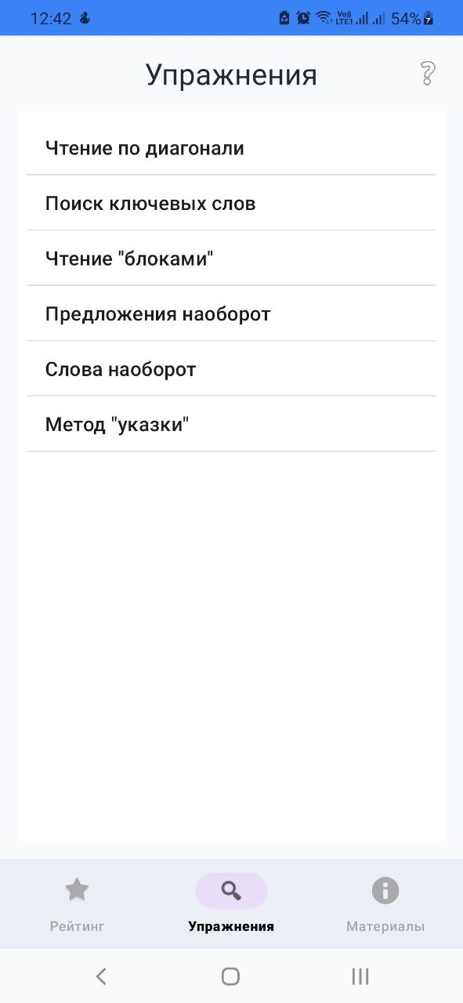 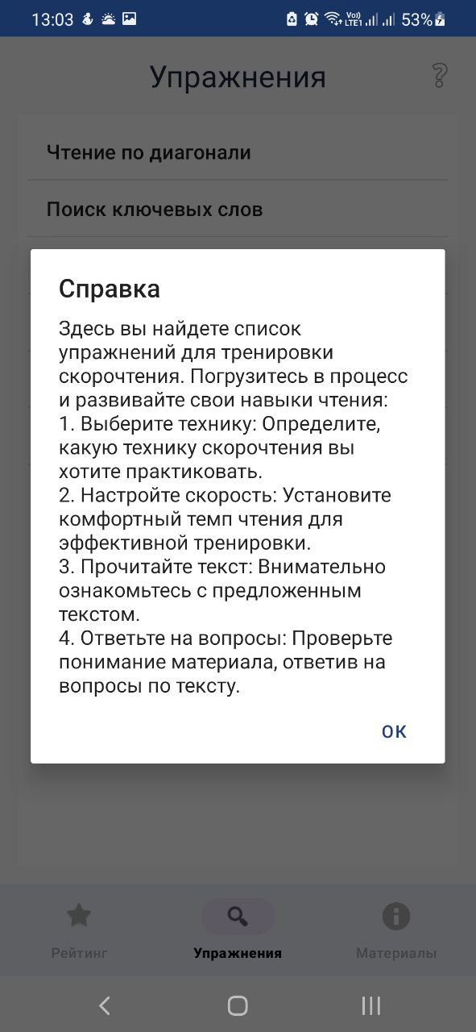

*Рис. 2-3 – Экран выбора техники и открывающаяся подсказка*

**3. Экран выбора скорости.**

**Назначение**: Настройка скорости чтения перед тренировкой.

**Элементы интерфейса**: Заголовок техники, кнопки для выбора скорости (200, 400, 600 слов/мин).

**XML-макет**: fragment_speed_selection.xml.

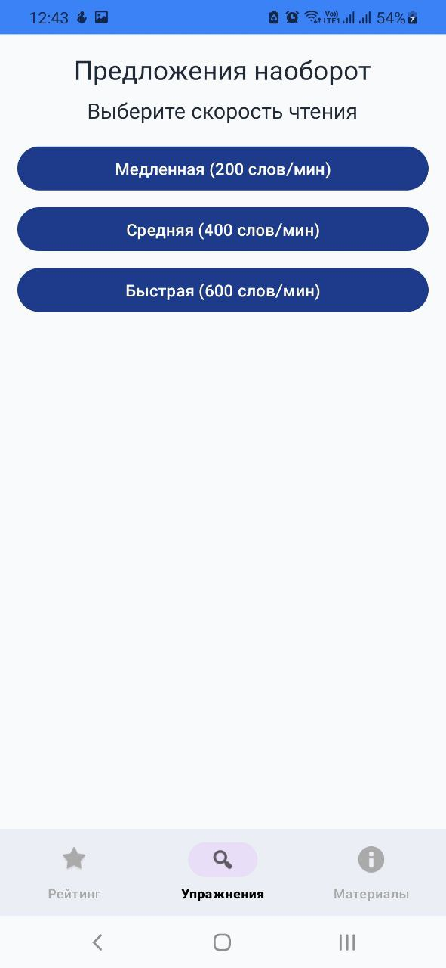

*Рис. 4 – Экран выбора скорости*

**4. Экран выполнения упражнения.**

**Назначение**: Отображает текст с применением выбранной техники.

**Элементы интерфейса**: Текстовая область (TextView) для отображения текста.

**XML-макет**: fragment_reading_test.xml.

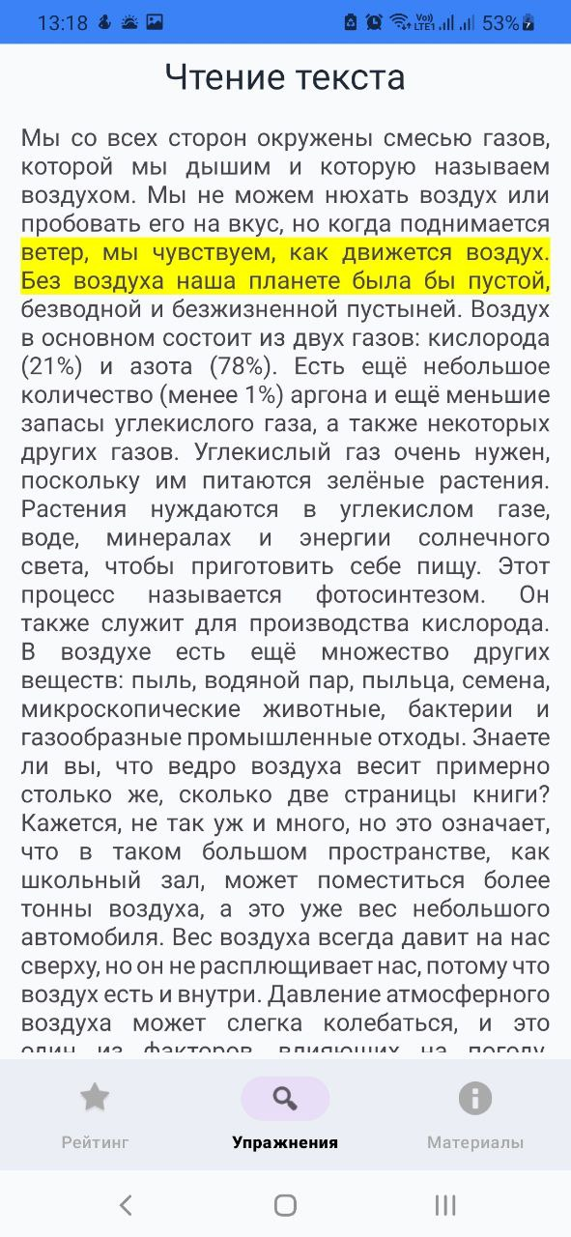

*Рис. 5 – Экран выполнения упражнения*

**5. Экран тестирования.**

**Назначение**: Проверяет понимание текста через вопросы.

**Элементы интерфейса**: Заголовок вопроса, текст вопроса, варианты ответа (RadioGroup), кнопка «Отправить».

**XML-макет**: fragment_test.xml.

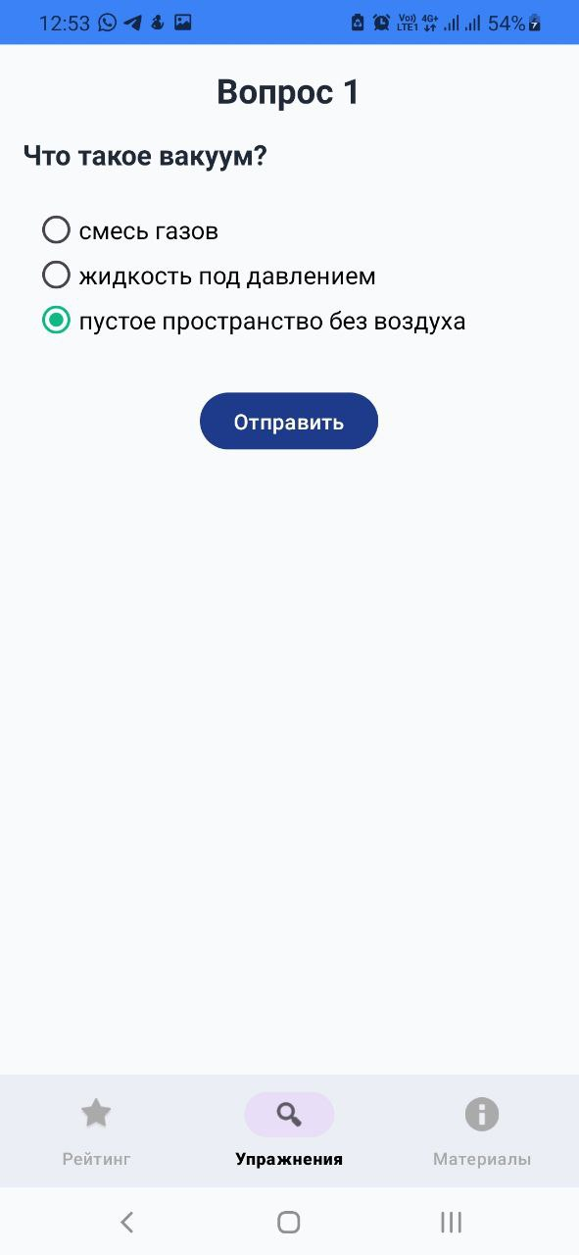 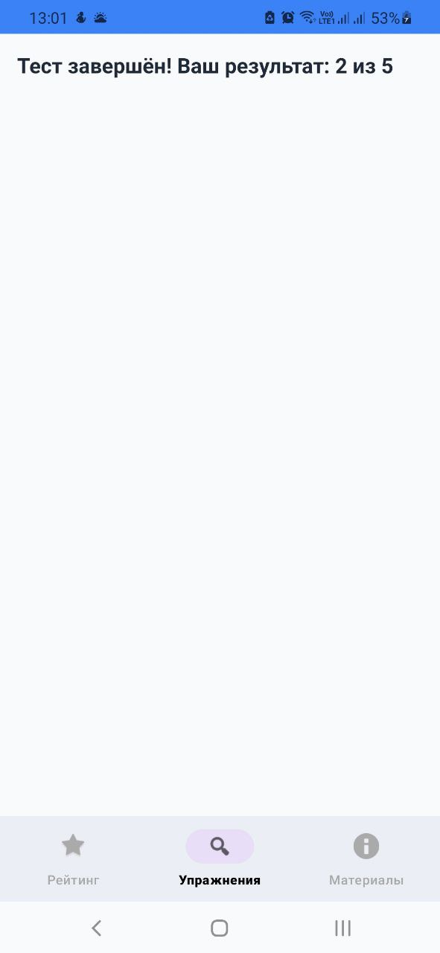

*Рис. 6 – Экран тестирования и выведенного резутальта*

**6. Экран рейтинга.**

**Назначение**: Показывает лучшие результаты по техникам.

**Элементы интерфейса**: Список результатов (RecyclerView), иконка справки с подсказкой.

**XML-макет**: fragment_rating.xml.

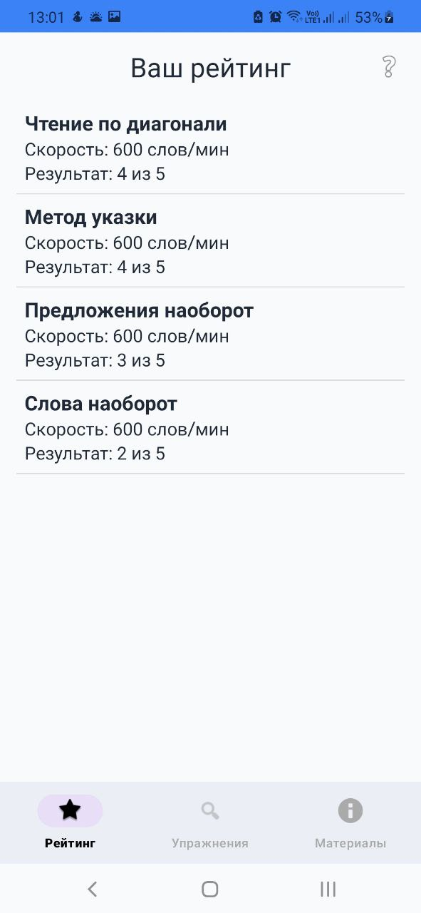

*Рис. 7 – Экран рейтинга*

**7. Экран дополнительных материалов.**

**Назначение**: Предоставляет информацию о техниках.

**Элементы интерфейса**: Список техник (RecyclerView), иконка справки с подсказкой.

**XML-mакет**: fragment_materials.xml.

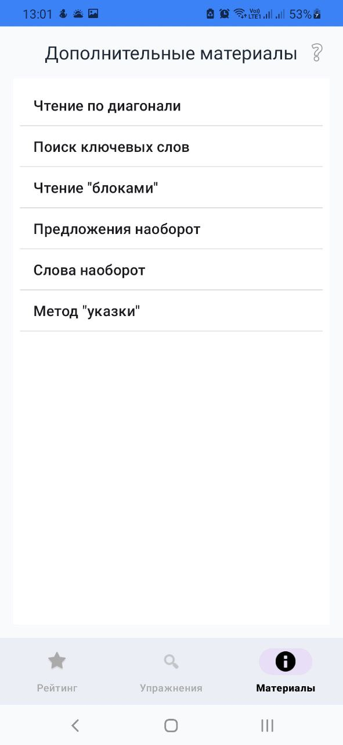

*Рис. 8 – Экран дополнительных материалов*

**8. Экран описания техники.**

**Назначение**: Показывает детали техники и запускает тренировку.

**Элементы интерфейса**: Кнопка «<» (Назад), описание техники, кнопка «Старт», контейнеры для предварительного просмотра.

**XML-макет**: fragment_technique_detail.xml.

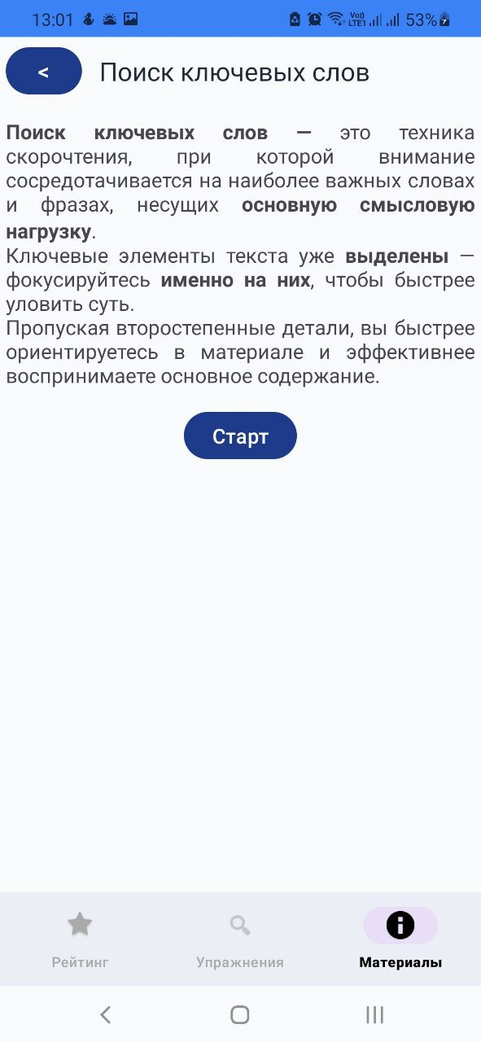

*Рис. 9 – Экран описания техники*

**Принципы дизайна**

* **Удобство использования**: Элементы управления (кнопки, списки) и иконки справки размещены интуитивно, обеспечивая лёгкий доступ к функциям.
* **Минимализм**: Экраны содержат только необходимые элементы, упрощая навигацию и фокусируя внимание на задаче.
* **Целевая функциональность**: Каждый экран чётко реализует свой сценарий: выбор техники, тренировка, тестирование или просмотр результатов.
* **Динамичность**: Подсказки и анимации (например, для метода указки или диагонального чтения) делают взаимодействие более живым и понятным.

**2.3 Логическая модель**

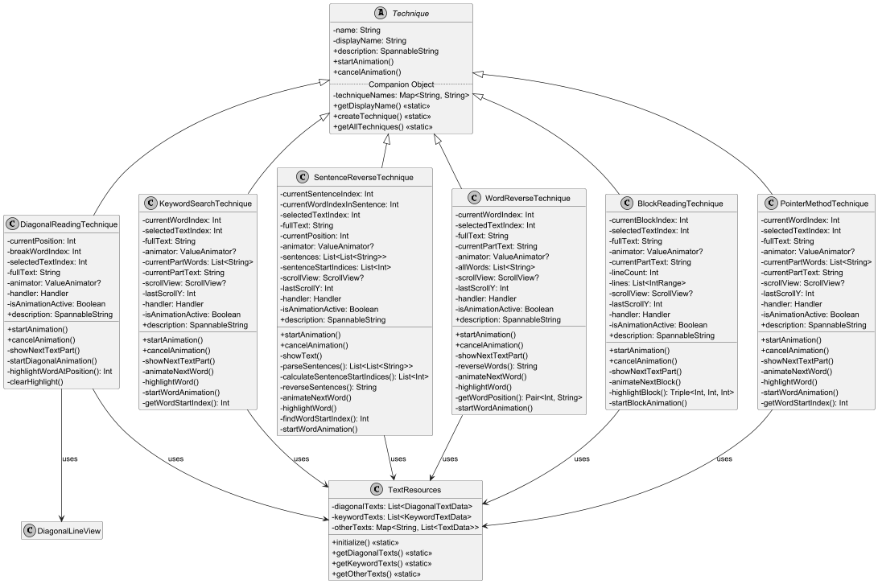

*Рис. 10 – Диаграмма классов техник скорочтения и текстовых ресурсов*

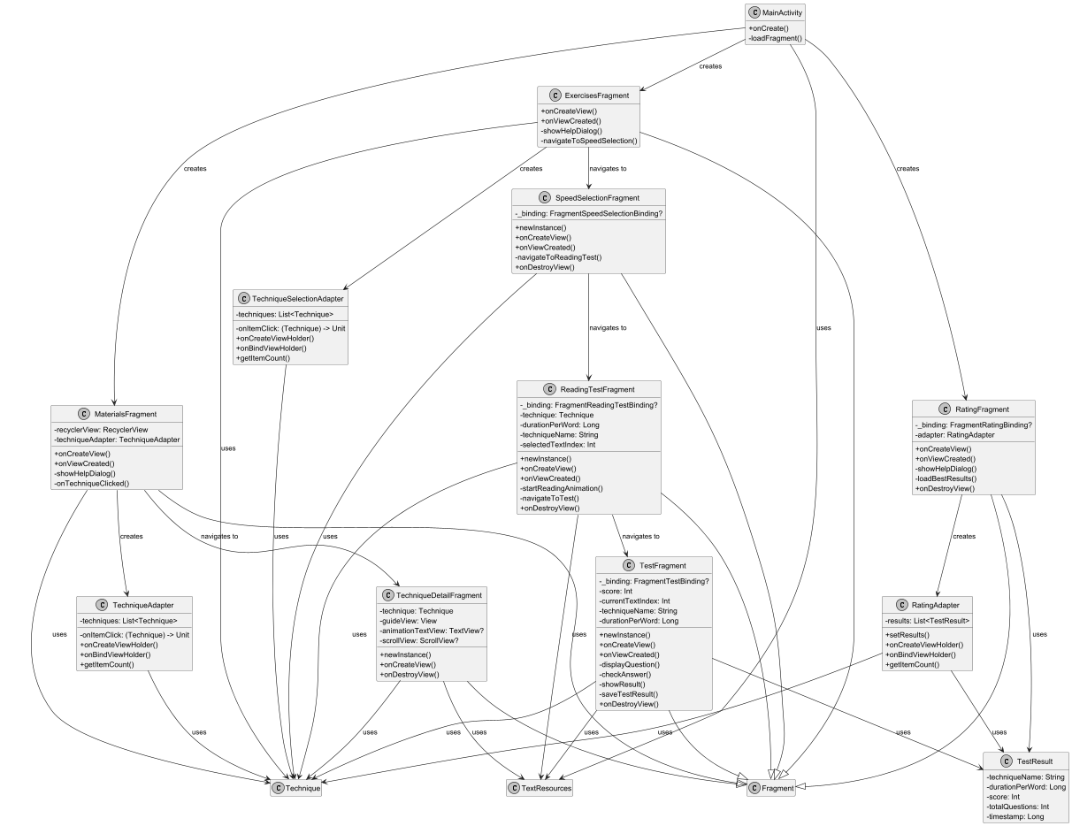

*Рис. 11 – Диаграмма классов пользовательского интерфейса и логики приложения*

**3 ПРОГРАММНАЯ РЕАЛИЗАЦИЯ**

**3.1 Реализация техник скорочтения**

Разработаны четыре техники скорочтения: KeywordSearchTechnique, SentenceReverseTechnique, WordReverseTechnique и BlockReadingTechnique. Все классы наследуются от абстрактного класса Technique, реализуя методы startAnimation, cancelAnimation и свойство description для обработки текста, анимации и предоставления описания техники.

**1. KeywordSearchTechnique**:

**Назначение**: Подсвечивает ключевые слова жирным шрифтом и цветом, а текущие слова - жёлтым фоном, способствуя фокусировке на значимых частях текста.

**Описание реализации**:

* Для подсветки текста используется SpannableString с применением BackgroundColorSpan и ForegroundColorSpan.
* Анимация реализована с помощью ValueAnimator, управляющего перемещением указки (guideView) над текущим словом.
* Метод highlightWord обеспечивает подсветку ключевых слов, загруженных из TextResources, и текущего слова.

Фрагмент кода:

private fun highlightWord(textView: TextView) {  
 val spannable = SpannableString(currentPartText)  
  
 val existingBackgroundSpans = spannable.getSpans(0, spannable.length, BackgroundColorSpan::class.*java*)  
 for (span in existingBackgroundSpans) {  
 spannable.removeSpan(span)  
 }  
 val existingStyleSpans = spannable.getSpans(0, spannable.length, StyleSpan::class.*java*)  
 for (span in existingStyleSpans) {  
 spannable.removeSpan(span)  
 }  
 val existingForegroundSpans = spannable.getSpans(0, spannable.length, android.text.style.ForegroundColorSpan::class.*java*)  
 for (span in existingForegroundSpans) {  
 spannable.removeSpan(span)  
 }  
  
 val keyWords = TextResources.getKeywordTexts().*getOrNull*(selectedTextIndex)?.keyWords ?: *emptyList*()  
 keyWords.*forEach* **{** keyWord **->** var startIndex = currentPartText.*indexOf*(keyWord, ignoreCase = false)  
 while (startIndex != -1) {  
 val endIndex = startIndex + keyWord.length  
 spannable.setSpan(  
 StyleSpan(Typeface.*BOLD*),  
 startIndex,  
 endIndex,  
 Spannable.*SPAN_EXCLUSIVE_EXCLUSIVE* )  
 spannable.setSpan(  
 android.text.style.ForegroundColorSpan(ContextCompat.getColor(textView.*context*, R.color.*keyword_color*)),  
 startIndex,  
 endIndex,  
 Spannable.*SPAN_EXCLUSIVE_EXCLUSIVE* )  
 startIndex = currentPartText.*indexOf*(keyWord, startIndex + 1, ignoreCase = false)  
 }  
 **}**

**2. SentenceReverseTechnique**:

**Назначение**: Отображает слова в предложении в обратном порядке для тренировки правильного чтения и профилактики «зеркального» чтения.

**Описание реализации**:

* Метод reverseSentences перестраивает текст, инвертируя порядок слов в каждом предложении с сохранением пунктуации и коррекцией регистра.

Фрагмент кода:

private fun reverseSentences(text: String): String {  
 val sentenceRegex = Regex("([^.!?]+)([.!?])")  
 return sentenceRegex.findAll(text).*joinToString*(" ") **{** matchResult **->** val body = matchResult.groupValues[1].*trim*()  
 val endPunct = matchResult.groupValues[2]  
 val tokenRegex = Regex("""\w+|[^\s\w]""")  
 val tokens = tokenRegex.findAll(body).*map* **{ it**.value **}**.*toList*()  
  
 val wordChunks = *mutableListOf*<WordChunk>()  
 var i = 0  
 while (i < tokens.size) {  
 val tok = tokens[i]  
 if (tok.*any* **{ it**.*isLetterOrDigit*() **}**) {  
 val puncts = *mutableListOf*<String>()  
 var j = i + 1  
 while (j < tokens.size && !tokens[j].*any* **{ it**.*isLetterOrDigit*() **}**) {  
 puncts.add(tokens[j])  
 j++  
 }  
 wordChunks.add(WordChunk(tok, puncts))  
 i = j  
 } else {  
 if (wordChunks.*isNotEmpty*()) {  
 wordChunks.*last*().punctuation.add(tok)  
 }  
 i++  
 }  
 }  
  
 val sb = StringBuilder()  
 for ((word, puncts) in wordChunks.*asReversed*()) {  
 for (p in puncts) {  
 sb.append(p)  
 }  
 if (sb.*isNotEmpty*() && sb.*last*() != ' ' && sb.*last*() !in *listOf*('-', '—', '–', ',', '.', '!', '?')) {  
 sb.append(' ')  
 }  
 sb.append(word)  
 sb.append(' ')  
 }  
  
 var sent = sb.toString().*trim*()  
 val wordPattern = Regex("""\b([a-zA-Zа-яА-ЯёЁ]+)\b""")  
 val lastWordMatch = wordPattern.findAll(sent).*lastOrNull*()  
 if (lastWordMatch != null) {  
 val lastWord = lastWordMatch.value  
 val range = lastWordMatch.range  
 val correctedLastWord = lastWord.*replaceFirstChar* **{ it**.*lowercaseChar*() **}** sent = sent.*substring*(0, range.start) + correctedLastWord + sent.*substring*(range.endInclusive + 1)  
 }  
  
 val finalSent = sent.*replaceFirstChar* **{ it**.*uppercaseChar*() **}** "$finalSent$endPunct"  
 **}**}

**3. WordReverseTechnique**:

**Назначение**: Переворачивает буквы в каждом слове, сохраняя порядок предложений, для тренировки внимания и движения глаз.

**Описание реализации**:

* Метод reverseWords переворачивает буквы в словах, сохраняя пунктуацию.

Фрагмент кода:

private fun reverseWords(text: String): String {  
 val tokenRegex = Regex("""\w+|[^\s\w]""")  
 val tokens = tokenRegex.findAll(text).*map* **{ it**.value **}**.*toList*()  
  
 val result = StringBuilder()  
 var i = 0  
  
 while (i < tokens.size) {  
 val token = tokens[i]  
  
 if (token.*any* **{ it**.*isLetterOrDigit*() **}**) {  
 val word = token  
 val punctuations = *mutableListOf*<String>()  
  
 var j = i + 1  
 while (j < tokens.size && !tokens[j].*any* **{ it**.*isLetterOrDigit*() **}**) {  
 punctuations.add(tokens[j])  
 j++  
 }  
  
 val reversedWord = word.*reversed*()  
 result.append(reversedWord)  
 punctuations.*forEach* **{** result.append(**it**) **}** if (j < tokens.size) {  
 result.append(" ")  
 }  
  
 i = j  
 } else {  
 i++  
 }  
 }  
  
 return result.toString().*trim*()  
}

4. **BlockReadingTechnique**:

**Назначение**: Выделяет текст блоками по две строки, развивая навык чтения целыми фразами.

**Описание реализации**:

* Метод highlightBlock подсвечивает блок текста, вычисляя количество слов в блоке.

Фрагмент кода:

private fun highlightBlock(textView: TextView): Triple<Int, Int, Int> {  
 if (!isAnimationActive) return Triple(0, 0, 0)  
  
 val spannable = SpannableString(currentPartText)  
 val existingSpans = spannable.getSpans(0, spannable.length, BackgroundColorSpan::class.*java*)  
 for (span in existingSpans) {  
 spannable.removeSpan(span)  
 }  
  
 val firstLineIndex = currentBlockIndex * 2  
 val secondLineIndex = *min*(firstLineIndex + 1, lineCount - 1)  
 val startIndex = lines[firstLineIndex].first  
 val endIndex = lines[secondLineIndex].last  
  
 val blockText = currentPartText.*substring*(startIndex, endIndex)  
 val wordCountInBlock = blockText.*split*("\\s+".*toRegex*()).*filter* **{ it**.*isNotEmpty*() **}**.size  
  
 val firstLineText = currentPartText.*substring*(lines[firstLineIndex].first, lines[firstLineIndex].last)  
 val firstLineWordCount = firstLineText.*split*("\\s+".*toRegex*()).*filter* **{ it**.*isNotEmpty*() **}**.size  
  
 val secondLineText = if (secondLineIndex > firstLineIndex) {  
 currentPartText.*substring*(lines[secondLineIndex].first, lines[secondLineIndex].last)  
 } else {  
 ""  
 }  
 val secondLineWordCount = secondLineText.*split*("\\s+".*toRegex*()).*filter* **{ it**.*isNotEmpty*() **}**.size  
  
 if (startIndex < spannable.length && endIndex <= spannable.length) {  
 spannable.setSpan(  
 BackgroundColorSpan(Color.*YELLOW*),  
 startIndex,  
 endIndex,  
 Spannable.*SPAN_EXCLUSIVE_EXCLUSIVE* )  
 }  
  
 textView.*text* = spannable  
 return Triple(wordCountInBlock, firstLineWordCount, secondLineWordCount)  
}

**Общие характеристики техник**:

* Анимация реализована с использованием ValueAnimator для подсветки текста и перемещения указки.
* Прокрутка текста осуществляется через ScrollView с анимацией (ValueAnimator.ofInt).
* Асинхронная обработка задач выполняется с помощью Handler.

**3.2 Управление текстовыми ресурсами**

**TextResources**:

**Назначение**: Обеспечивает централизованное хранение текстов для техник и тестов, загружая данные из XML-файла (res/xml/texts.xml).

**Описание реализации**:

* Метод initialize парсит XML, формируя списки DiagonalTextData, KeywordTextData и TextData для различных техник.

Фрагмент кода:

fun initialize(context: Context) {  
 try {  
 val parser = context.*resources*.getXml(R.xml.*texts*)  
 val diagonalList = *mutableListOf*<DiagonalTextData>()  
 val keywordList = *mutableListOf*<KeywordTextData>()  
 val otherMap = *mutableMapOf*<String, MutableList<TextData>>()  
  
 var currentTechnique: String? = null  
 var currentText: StringBuilder? = null  
 var currentBreakWords: MutableList<String>? = null  
 var currentKeyWords: MutableList<String>? = null  
 var currentQuestions: MutableList<Pair<String, List<String>>>? = null  
 var currentQuestionText: StringBuilder? = null  
 var currentAnswers: MutableList<String>? = null  
  
 var eventType = parser.*eventType* while (eventType != XmlPullParser.*END_DOCUMENT*) {  
 when (eventType) {  
 XmlPullParser.*START_TAG* -> {  
 when (parser.*name*) {  
 "technique" -> {  
 currentTechnique = parser.getAttributeValue(null, "name")  
 otherMap[currentTechnique] = *mutableListOf*()  
 }  
 "text" -> {  
 currentText = StringBuilder()  
 currentBreakWords = *mutableListOf*()  
 currentKeyWords = *mutableListOf*()  
 currentQuestions = *mutableListOf*()  
 }  
 "content" -> {  
 currentText?.append(parser.nextText().*trim*())  
 }  
 "breakWords" -> {  
 currentBreakWords = *mutableListOf*()  
 }  
 "keyWords" -> {  
 currentKeyWords = *mutableListOf*()  
 }  
 "word" -> {  
 val word = parser.nextText().*trim*()  
 currentBreakWords?.add(word)  
 currentKeyWords?.add(word)  
 }  
 "questions" -> {  
 currentQuestions = *mutableListOf*()  
 }  
 "question" -> {  
 currentQuestionText = StringBuilder(parser.getAttributeValue(null, "text"))  
 currentAnswers = *mutableListOf*()  
 }  
 "answer" -> {  
 val answer = parser.nextText().*trim*()  
 currentAnswers?.add(answer)  
 if (parser.getAttributeValue(null, "correct") == "true") {  
 }  
 }  
 }  
 }  
 XmlPullParser.*END_TAG* -> {  
 when (parser.*name*) {  
 "text" -> {  
 if (currentTechnique != null && currentText != null && currentQuestions != null) {  
 when (currentTechnique) {  
 "Чтение по диагонали" -> {  
 diagonalList.add(  
 DiagonalTextData(  
 text = currentText.toString(),  
 breakWords = currentBreakWords ?: *emptyList*(),  
 questionsAndAnswers = currentQuestions.*toList*()  
 )  
 )  
 }  
 "Поиск ключевых слов" -> {  
 keywordList.add(  
 KeywordTextData(  
 text = currentText.toString(),  
 keyWords = currentKeyWords ?: *emptyList*(),  
 questionsAndAnswers = currentQuestions.*toList*()  
 )  
 )  
 }  
 else -> {  
 otherMap[currentTechnique]?.add(  
 TextData(  
 text = currentText.toString(),  
 questionsAndAnswers = currentQuestions.*toList*()  
 )  
 )  
 }  
 }  
 }  
 currentText = null  
 currentBreakWords = null  
 currentKeyWords = null  
 currentQuestions = null  
 }  
 "question" -> {  
 if (currentQuestionText != null && currentAnswers != null) {  
 currentQuestions?.add(  
 currentQuestionText.toString() *to* currentAnswers.*toList*()  
 )  
 }  
 currentQuestionText = null  
 currentAnswers = null  
 }  
 }  
 }  
 }  
 eventType = parser.next()  
 }  
  
 diagonalTexts = diagonalList  
 keywordTexts = keywordList  
 otherTexts = otherMap  
 } catch (e: Exception) {  
 e.printStackTrace()  
 diagonalTexts = *emptyList*()  
 keywordTexts = *emptyList*()  
 otherTexts = *emptyMap*()  
 }  
}

**3.3 Реализация пользовательского интерфейса**

Разработаны фрагменты и адаптеры, обеспечивающие демонстрацию техник, проведение тестов и отображение рейтинга результатов.

**1. ReadingTestFragment**:

**Назначение**: Запускает анимацию чтения для выбранной техники и текста, после чего перенаправляет на тестирование.

**Описание реализации**:

* Метод startReadingAnimation настраивает контейнер и вызывает анимацию техники.

Фрагмент кода:

private fun startReadingAnimation(textView: TextView) {  
 val guideView = View(requireContext()).*apply* **{** *visibility* = View.*INVISIBLE  
 layoutParams* = FrameLayout.LayoutParams(20, 2)  
 setBackgroundColor(android.graphics.Color.*BLACK*)  
 **}** val container = if (technique is DiagonalReadingTechnique) binding.diagonalContainer else binding.scrollContainer  
 container.addView(guideView)  
  
 technique.startAnimation(textView, guideView, durationPerWord, selectedTextIndex) **{** if (*isAdded* && !*isDetached* && !*isRemoving*) {  
 container.removeView(guideView)  
 navigateToTest()  
 }  
 **}**}

**2. TechniqueDetailFragment**:

**Назначение**: Отображает анимацию техники в разделе «Обучение» с фиксированной скоростью (200 мс/слово).

**Описание реализации**:

* Метод onCreateView настраивает элементы интерфейса и анимацию.

Фрагмент кода:

override fun onCreateView(  
 inflater: LayoutInflater, container: ViewGroup?,  
 savedInstanceState: Bundle?  
): View? {  
 val view = inflater.inflate(R.layout.*fragment_technique_detail*, container, false)  
 val techniqueName = *arguments*?.getString(ARG_TECHNIQUE_NAME) ?: ""  
  
 // Используем Technique.createTechnique для создания техники  
 technique = Technique.createTechnique(techniqueName)  
  
 val titleTextView = view.findViewById<TextView>(R.id.*technique_title*)  
 val descriptionTextView = view.findViewById<TextView>(R.id.*technique_description*)  
 val scrollContainer = view.findViewById<FrameLayout>(R.id.*scroll_container*)  
 val diagonalContainer = view.findViewById<FrameLayout>(R.id.*diagonal_container*)  
 val startButton = view.findViewById<Button>(R.id.*start_button*)  
 val backButton = view.findViewById<Button>(R.id.*back_button*)  
  
 titleTextView.*text* = technique.displayName  
 descriptionTextView.*text* = technique.description  
  
 guideView = View(requireContext()).*apply* **{** *visibility* = View.*INVISIBLE  
 layoutParams* = FrameLayout.LayoutParams(20, 2).*apply* **{** setMargins(0, 0, 0, 0)  
 **}** setBackgroundColor(android.graphics.Color.*BLACK*)  
 **}**

**3. TestFragment**:

**Назначение**: Проводит тестирование, отображая вопросы по прочитанному тексту и сохраняя результаты.

**Описание реализации**:

* Метод saveTestResult сохраняет лучший результат в SharedPreferences, сравнивая с предыдущими.

Фрагмент кода:

private fun saveTestResult(normalizedTechniqueName: String, totalQuestions: Int) {  
 val sharedPreferences = requireContext().getSharedPreferences("TestResults", Context.*MODE_PRIVATE*)  
 val editor = sharedPreferences.edit()  
 val key = "result_$normalizedTechniqueName"  
  
 val existingResultJson = sharedPreferences.getString(key, null)  
 var shouldSave = true  
  
 if (existingResultJson != null) {  
 try {  
 val existingResult = JSONObject(existingResultJson)  
 val existingScore = existingResult.getInt("score")  
 val existingDuration = existingResult.getLong("durationPerWord")  
  
 if (score < existingScore || (score == existingScore && durationPerWord >= existingDuration)) {  
 shouldSave = false  
 }  
 } catch (e: Exception) {  
 Log.e("TestFragment", "Failed to parse existing result JSON: $existingResultJson", e)  
 }  
 }

**4. RatingFragment**:

**Назначение**: Отображает рейтинг лучших результатов по техникам в виде списка.

**Описание реализации**:

* Метод loadBestResults загружает результаты из SharedPreferences, группирует их по техникам и сортирует по времени.

Фрагмент кода:

private fun loadBestResults() {  
 val sharedPreferences = requireContext().getSharedPreferences("TestResults", Context.*MODE_PRIVATE*)  
 val allEntries = sharedPreferences.*all* val results = *mutableListOf*<TestResult>()  
 for (entry in allEntries) {  
 val jsonString = entry.value as? String ?: continue  
 try {  
 val json = JSONObject(jsonString)  
 val result = TestResult(  
 techniqueName = json.getString("techniqueName"),  
 durationPerWord = json.getLong("durationPerWord"),  
 score = json.getInt("score"),  
 totalQuestions = json.getInt("totalQuestions"),  
 timestamp = json.optLong("timestamp", 0L)  
 )  
 results.add(result)  
 } catch (e: Exception) {  
 e.printStackTrace()  
 }  
 }  
  
 val bestResults = results.*groupBy* **{ it**.techniqueName **}** .*mapValues* **{** entry **->** entry.value.*maxByOrNull* **{ it**.score **}**!!   
 **}** .values  
 .*sortedByDescending* **{** techniqueResults **->** results.*filter* **{ it**.techniqueName == techniqueResults.techniqueName **}** .*maxOfOrNull* **{ it**.timestamp **}** ?: 0L  
 **}** adapter.setResults(bestResults)  
}

**5. RatingAdapter**:

**Назначение**: Обеспечивает отображение списка результатов в RatingFragment.

**Описание реализации**:

* Метод bind в RatingViewHolder привязывает данные результата к элементам интерфейса.

Фрагмент кода:

class RatingViewHolder(private val binding: ItemRatingBinding) : RecyclerView.ViewHolder(binding.*root*) {  
 fun bind(result: TestResult) {  
 binding.tvTechniqueName.*text* = Technique.getDisplayName(result.techniqueName)  
 binding.tvSpeed.*text* = "Скорость: ${result.durationPerWord} слов/мин"  
 binding.tvScore.*text* = "Результат: ${result.score} из ${result.totalQuestions}"  
 }  
}

**6. TestResult**:

**Назначение**: Представляет модель данных для хранения результатов теста (название техники, скорость, баллы, общее количество вопросов, временная метка).

**Описание реализации**:

* Реализован как дата-класс, используемый в RatingFragment и TestFragment для передачи и хранения данных.

Фрагмент кода:

data class TestResult(  
 val techniqueName: String,  
 val durationPerWord: Long,  
 val score: Int,  
 val totalQuestions: Int,  
 val timestamp: Long  
)

**ЗАКЛЮЧЕНИЕ**

В результате выполнения курсовой работы разработано мобильное приложение для операционной системы Android, предназначенное для тренировки навыков скорочтения. Работа направлена на решение актуальной задачи - повышение скорости и качества восприятия текстовой информации в условиях роста информационных потоков. Достижение поставленной цели обеспечено последовательным выполнением всех сформулированных задач.

В рамках изучения предметной области проанализированы особенности скорочтения и ключевые техники, такие как чтение блоками, чтение по диагонали, поиск ключевых слов, метод указки, чтение слов и предложений в обратном порядке. Проведён обзор существующих программных продуктов (Quickify, Readmical, Spritz, Spreeder), что позволило выявить их преимущества и недостатки, а также определить функциональные требования к разрабатываемому приложению.

На этапе проектирования создана функциональная модель, включающая сценарии выбора техник, настройки параметров, выполнения упражнений и просмотра статистики. Разработаны эскизы экранов пользовательского интерфейса с использованием XML-макетов в среде Android Studio, обеспечивающие интуитивную навигацию и поддержку всех предусмотренных техник. Логическая модель представлена в виде диаграмм классов, описывающих структуру техник скорочтения, текстовых ресурсов и компонентов интерфейса.

Тестирование приложения подтвердило его соответствие поставленным требованиям: корректное отображение техник, точность подсчёта результатов и удобство взаимодействия с интерфейсом. Приложение предоставляет пользователям эффективный инструмент для развития навыков скорочтения, позволяя настраивать параметры тренировок и отслеживать прогресс.

В дальнейшем для развития приложения планируется реализация следующих направлений:

1. Введение системы последовательного открытия техник, где изначально доступна только самая лёгкая техника, а последующие становятся доступны после успешного прохождения предыдущей, что обеспечит постепенное усложнение тренировок и повысит мотивацию пользователей.

2. Расширение набора техник скорочтения, включая:

* Технику «зашумлённый» текст, предполагающую добавление визуальных помех (например, наложение случайных символов или искажений), для тренировки концентрации и выделения значимой информации.
* Технику «текст за шторкой», где текст отображается постепенно через движущуюся область видимости, развивая навык быстрого восприятия ограниченного фрагмента текста.
* Технику «текст с закрытой частью строк», при которой часть строк скрыта, заставляя пользователя предугадывать содержание и улучшать контекстуальное понимание.

3. Добавление настроек для отображения текста, позволяющих пользователю изменять размер текста и цветовую схему для повышения комфорта чтения и адаптации под индивидуальные предпочтения.

4. Реализация гибкой настройки скорости анимации, предоставляющей возможность задавать произвольные значения скорости отображения текста, что обеспечит более точную персонализацию тренировок.

Таким образом, поставленные в работе цели и задачи были достигнуты, а разработанное приложение может служить основой для дальнейшего совершенствования полноценного мобильного решения в области тренировки скорочтения.